Задание практической работы объединения «Сувенир» на время дистанционного обучения

Задание | Обучающий материал | Сроки проведения | Форма взаимосвязи
Практическое занятие Вязание крючком  Обучающий мастер-класс Прихватки | https://www.youtube.com/watch?v=diQzFn-yp8g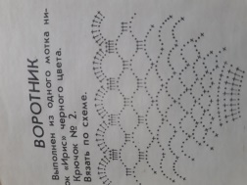 | 10.04 | Ватсап
На выбор.  салфетки  Прихватки  Воротник | 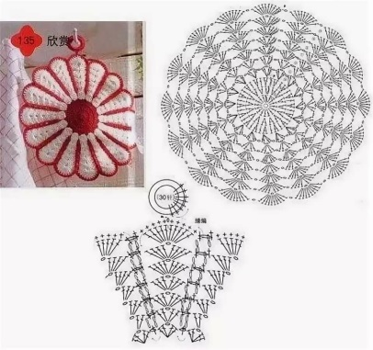  https://yandex.ru/search/?lr=43&clid=2337508-119&win=371&text=%D0%B2%D1%8F%D0%B7%D0%B0%D0%BD%D0%B8%D0%B5%20%D0%BA%D1%80%D1%8E%D1%87%D0%BA%D0%BE%D0%BC%20%D0%B4%D0%BB%D1%8F%20%D0%BD%D0%B0%D1%87%D0%B8%D0%BD%D0%B0%D1%8E%D1%89%D0%B8%D1%85 | 10.04  17.04 | Фото готового изделия в ватсап

